Seminario TIC · CURZA / UNCo
Guía — BI · A1.1 — ¿Qué es BI? Fuente, dimensión y métrica (Misión 1)
Simulador 1 «Fuentes y campos» · Seminario TIC · CURZA / UNCo
Simulador: https://lmbsoft.github.io/curza-stic/bi-1-fuentes.html
Video: bi-a1-1-primer-resumen-charon.mp4 (subtítulos activables) · duración 173 s. Recorrido demo docente: explicar → anticipar → hacer → comentar el resultado.
Capítulo piloto de la serie BI. Objetivo: ubicar el flujo de trabajo de inteligencia de negocios (BI) y armar el primer resumen «dimensión + métrica agregada» con la fuente Ventas de la cooperativa. Corresponde a la Misión 1 del simulador 1 «Fuentes y campos». Antes de empezar, el simulador abre la ayuda (primera visita); si ya lo usaste, tocá ❓ para verla.
Paso 1. Abrir el simulador y leer la ayuda (0:00)
Qué hacer: Abrí el simulador; en la primera visita aparece la ayuda «Fuentes y campos».
La ayuda arranca con la idea clave: en BI todo empieza por la FUENTE DE DATOS, no por el gráfico. Primero se conecta una fuente y se entienden sus campos; recién después se dibuja.
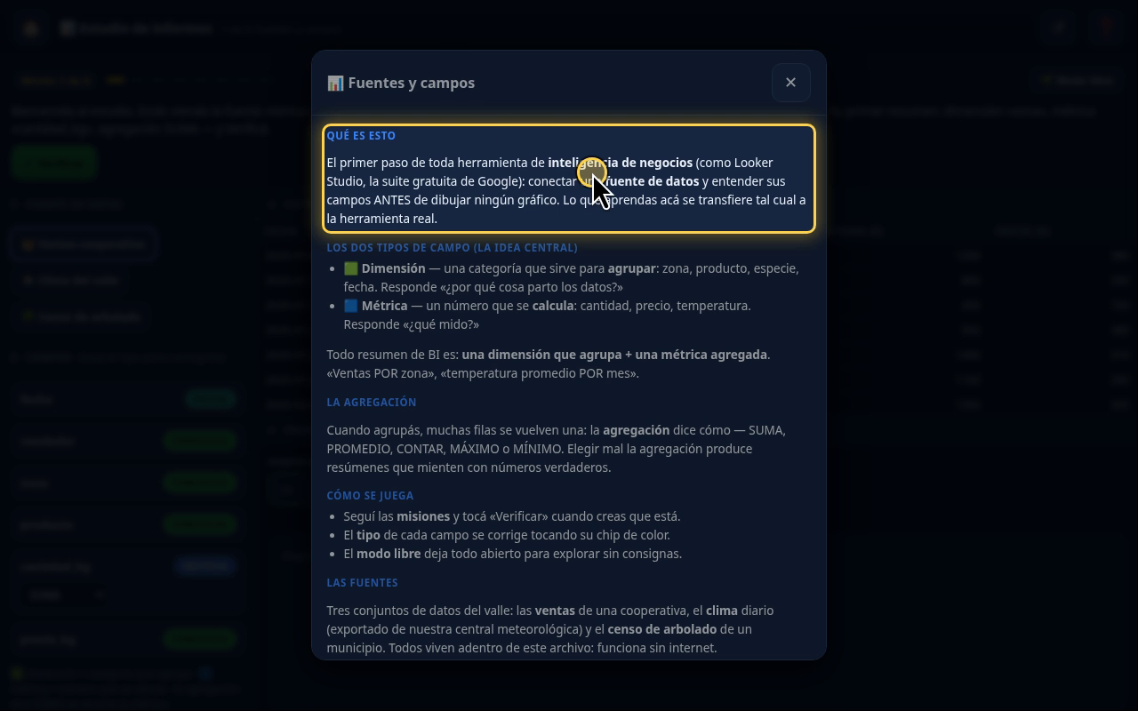
Figura 1. Ayuda inicial: «Qué es esto».
Narración: «Bienvenidos al Estudio de informes. En este primer capítulo armamos nuestro primer resumen de inteligencia de negocios, o BI. La ayuda arranca con la idea clave: un tablero de BI empieza siempre por la fuente de datos, no por el gráfico.»
Paso 2. Los dos tipos de campo (0:17)
Qué hacer: Leé el bloque «Los dos tipos de campo».
🟩 Dimensión (verde): una categoría que AGRUPA (zona, producto, fecha). 🟦 Métrica (azul): un número que se CALCULA (cantidad, precio). Todo resumen de BI es una dimensión que agrupa + una métrica agregada.
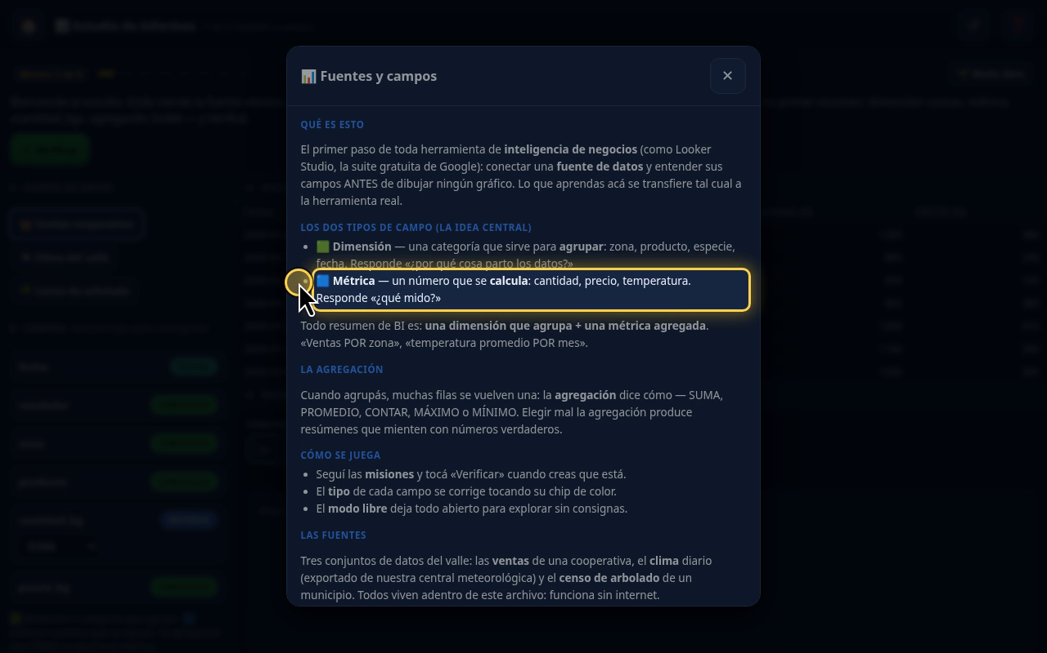
Figura 2. Dimensión vs métrica.
Narración: «Hay dos tipos de campo. Verde, la dimensión: agrupa. Azul, la métrica: se calcula. Todo resumen de BI es eso: una dimensión que agrupa, más una métrica agregada.»
Paso 3. Cerrar la ayuda (0:31)
Qué hacer: Tocá la ✕ arriba a la derecha de la ventana de ayuda.
Queda a la vista el estudio: barra de misión arriba, fuente y campos a la izquierda, vista previa y probador a la derecha.
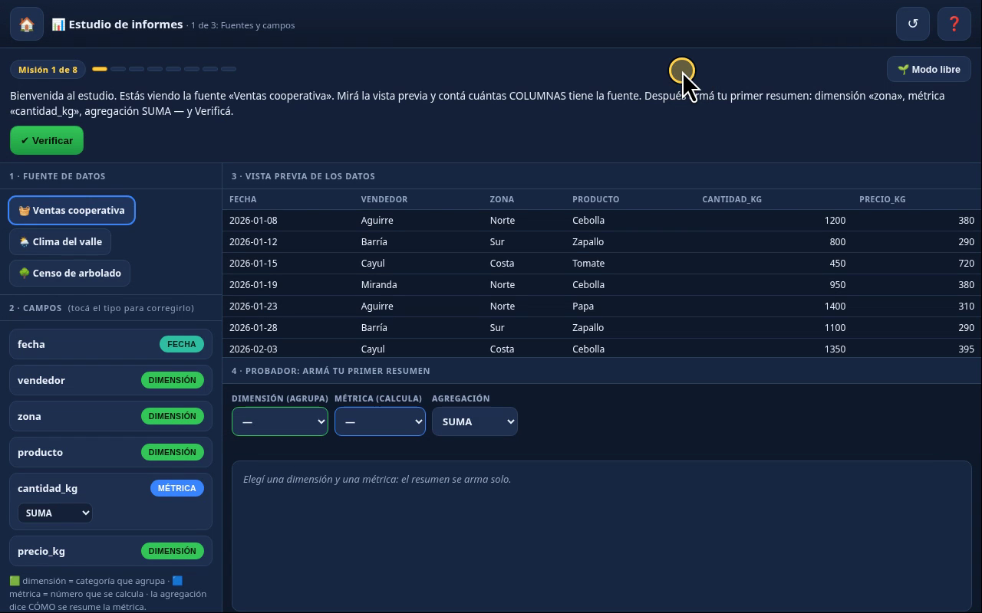
Figura 3. El estudio, Misión 1 de 8.
Narración: «Cerramos la ayuda con la cruz, arriba a la derecha.»
Paso 4. Reconocer la fuente y sus columnas (0:36)
Qué hacer: Mirá el panel «1 · Fuente de datos» y la «3 · Vista previa».
La fuente activa es 🧺 Ventas cooperativa (36 ventas, enero a junio de 2026). La vista previa muestra solo las primeras filas, pero alcanza para contar las columnas: fecha, vendedor, zona, producto, cantidad_kg y precio_kg — seis.
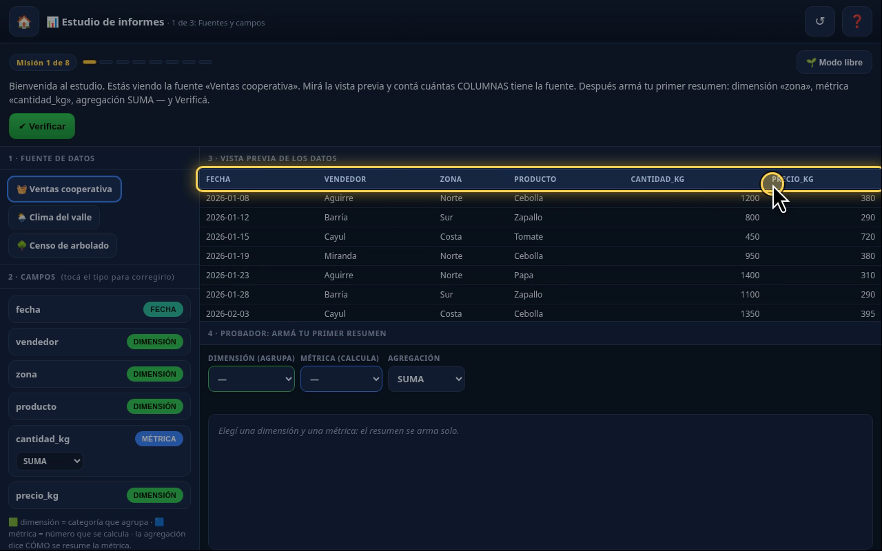
Figura 4. Las seis columnas de la fuente.
Narración: «A la izquierda está la fuente de datos conectada: Ventas de la cooperativa. A la derecha, la vista previa muestra las primeras filas. Tiene seis columnas: fecha, vendedor, zona, producto, cantidad_kg y precio_kg.»
Paso 5. Cada columna es un campo con su tipo (0:54)
Qué hacer: Mirá los chips de color del panel «2 · Campos».
zona es DIMENSIÓN (verde), cantidad_kg es MÉTRICA (azul) y fecha tiene su tipo propio, FECHA. (precio_kg aparece como dimensión: eso se corrige en el capítulo A1.2.)
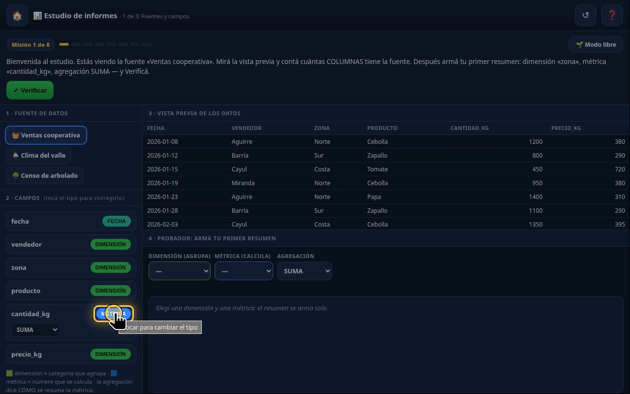
Figura 5. Tipos de campo inferidos.
Narración: «Cada columna es un campo con su tipo: zona es dimensión, en verde; cantidad_kg es métrica, en azul; y fecha tiene tipo propio.»
Paso 6. Leer la consigna y plantear la pregunta (1:04)
Qué hacer: Leé la Misión 1 en la barra superior.
La pregunta de negocio: ¿cuántos kilos vendió cada zona? El probador (panel 4) tiene tres piezas: Dimensión (agrupa), Métrica (calcula) y Agregación (cómo se resume).
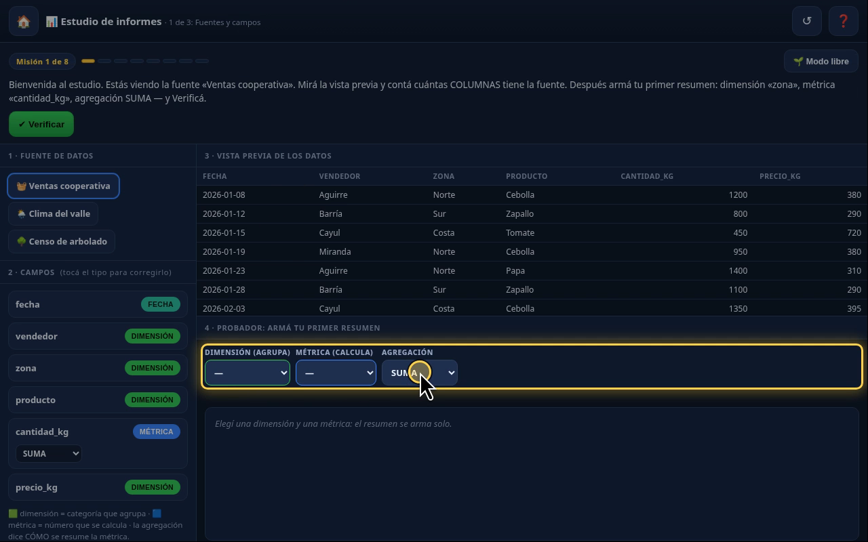
Figura 6. Las tres piezas del probador.
Narración: «Leamos la misión 1: contar las columnas, que ya vimos que son seis, y armar el primer resumen. La pregunta de negocio es: ¿cuántos kilos vendió cada zona? Para responderla, el probador tiene tres piezas: dimensión, métrica y agregación.»
Paso 7. Elegir la dimensión: zona (1:22)
Qué hacer: Abrí el desplegable «Dimensión (agrupa)» y elegí zona.
Todavía no aparece ningún resumen: falta la métrica.
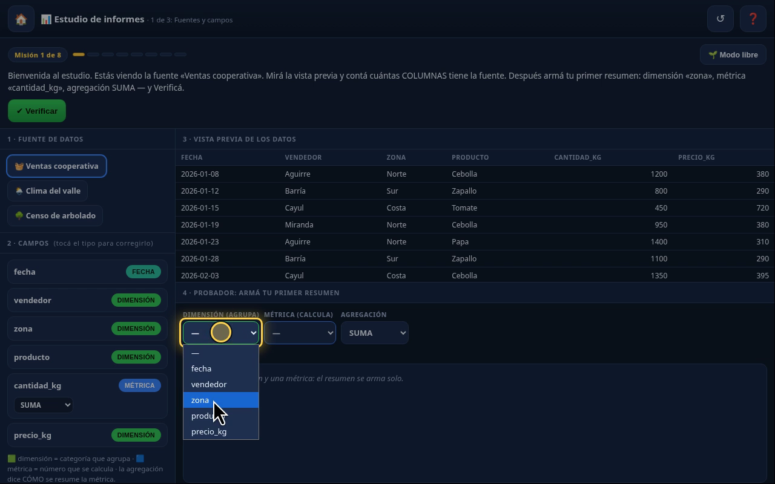
Figura 7. Desplegable Dimensión abierto.
Narración: «Primero, la dimensión, la que agrupa. Abrimos el desplegable Dimensión y elegimos zona. Todavía no hay resumen: falta la métrica.»
Paso 8. Revisar la agregación: SUMA (1:34)
Qué hacer: Abrí «Agregación» para ver las opciones y dejá SUMA.
La agregación dice cómo muchas filas se vuelven una: SUMA, PROMEDIO, CONTAR, MÁXIMO o MÍNIMO. Para kilos totales por zona corresponde SUMA (viene elegida por defecto).
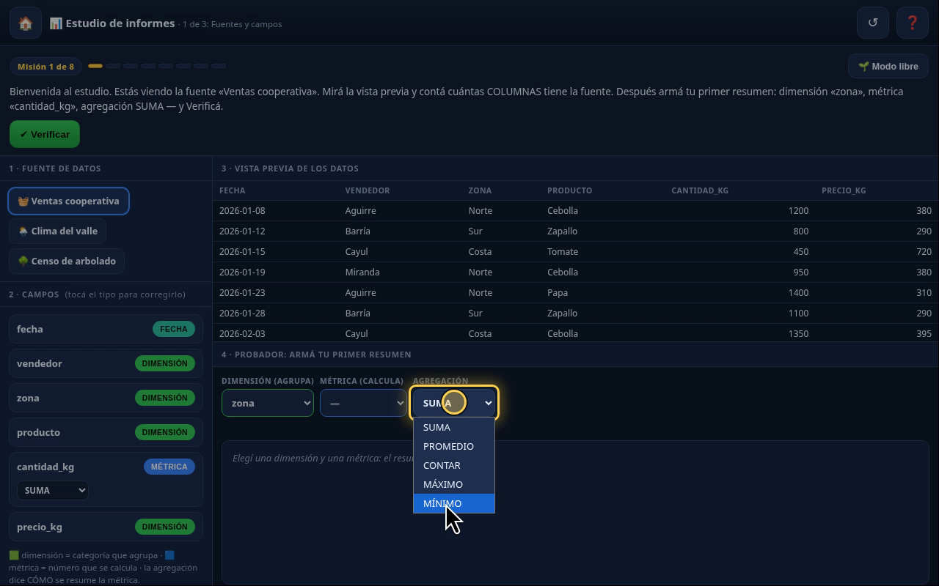
Figura 8. Opciones de agregación.
Narración: «Miremos la agregación: dice cómo se juntan muchas filas en una sola. Hay SUMA, PROMEDIO, CONTAR, máximo y mínimo. Para saber los kilos totales queremos SUMA, que ya viene elegida.»
Paso 9. Anticipar y elegir la métrica: cantidad_kg (1:50)
Qué hacer: Abrí «Métrica (calcula)» y elegí cantidad_kg.
Antes de elegir, anticipamos: deberían aparecer tres filas, una por zona, con el total de kilos. Al elegir la métrica el resumen se arma solo.
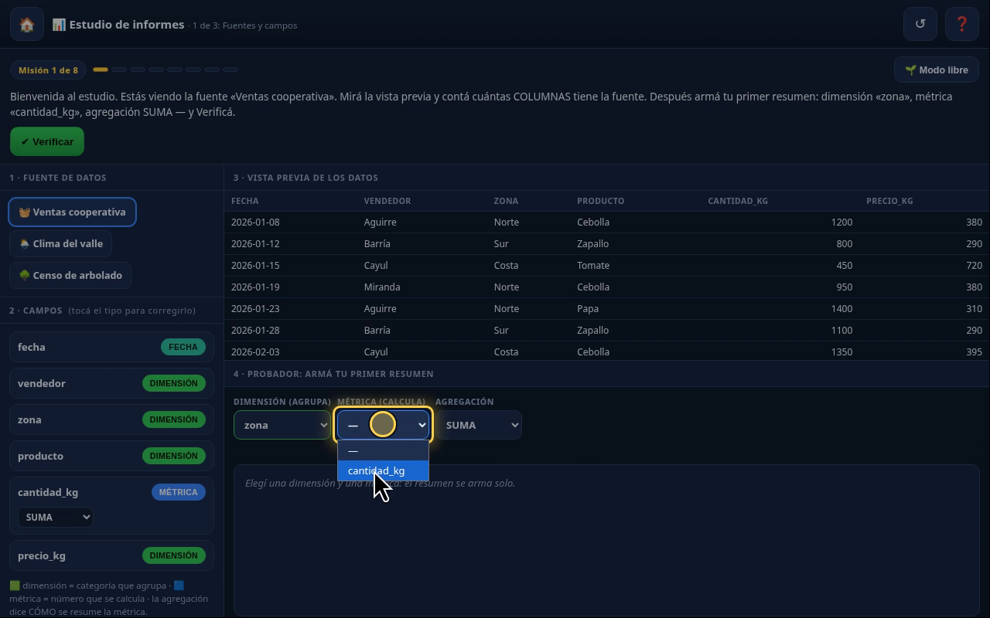
Figura 9. Desplegable Métrica.
Narración: «¿Qué esperamos ver? Tres filas, una por zona, cada una con el total de kilos vendidos. Ahora la métrica, lo que se calcula. Abrimos Métrica y elegimos cantidad_kg.»
Paso 10. Leer el resultado (2:05)
Qué hacer: Mirá la tabla resumen.
Costa 9.580 kg · Norte 12.510 kg · Sur 10.470 kg (total 32.560 kg). Las barritas permiten comparar de un vistazo: el Norte es la zona que más vendió.
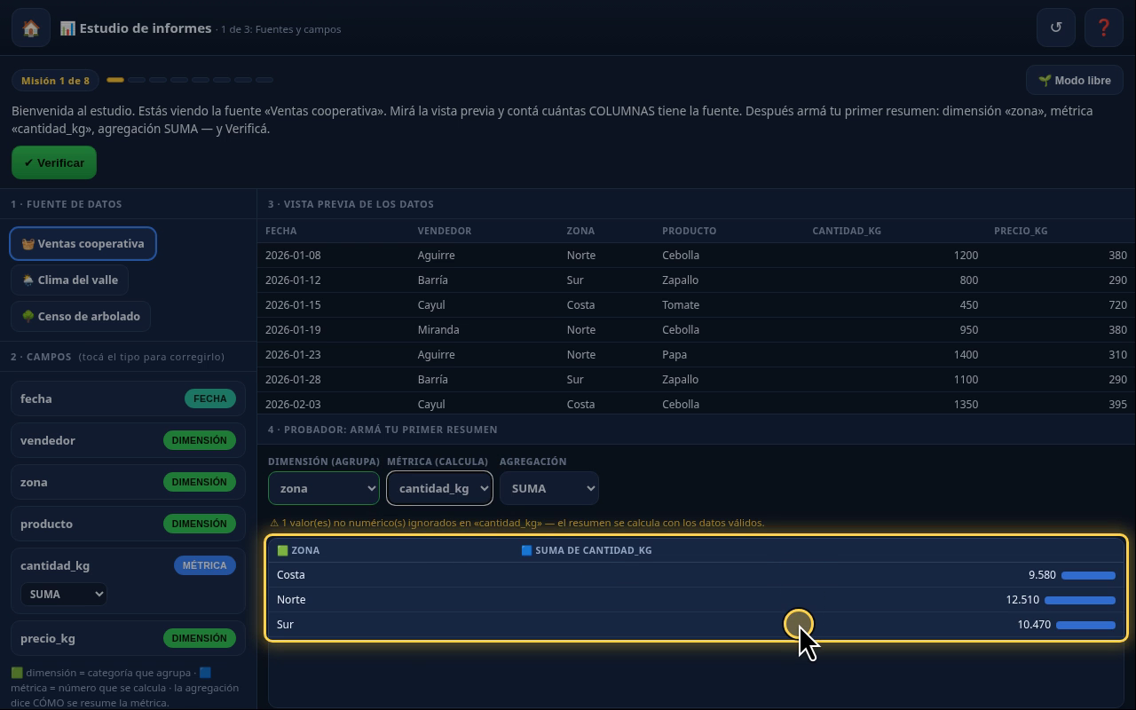
Figura 10. Resumen zona + SUMA de cantidad_kg.
Narración: «¡Ahí está! Costa, 9.580 kilos; Norte, 12.510; Sur, 10.470. Las barritas lo confirman: el Norte es la zona que más vendió. Muchas ventas quedaron resumidas en tres filas comparables.»
Paso 11. El aviso amarillo (se ve en A1.3) (2:23)
El aviso «⚠ 1 valor(es) no numérico(s) ignorados en cantidad_kg» corresponde a una venta con «s/d». El resumen lo ignora y avisa; lo analizamos en el capítulo A1.3.
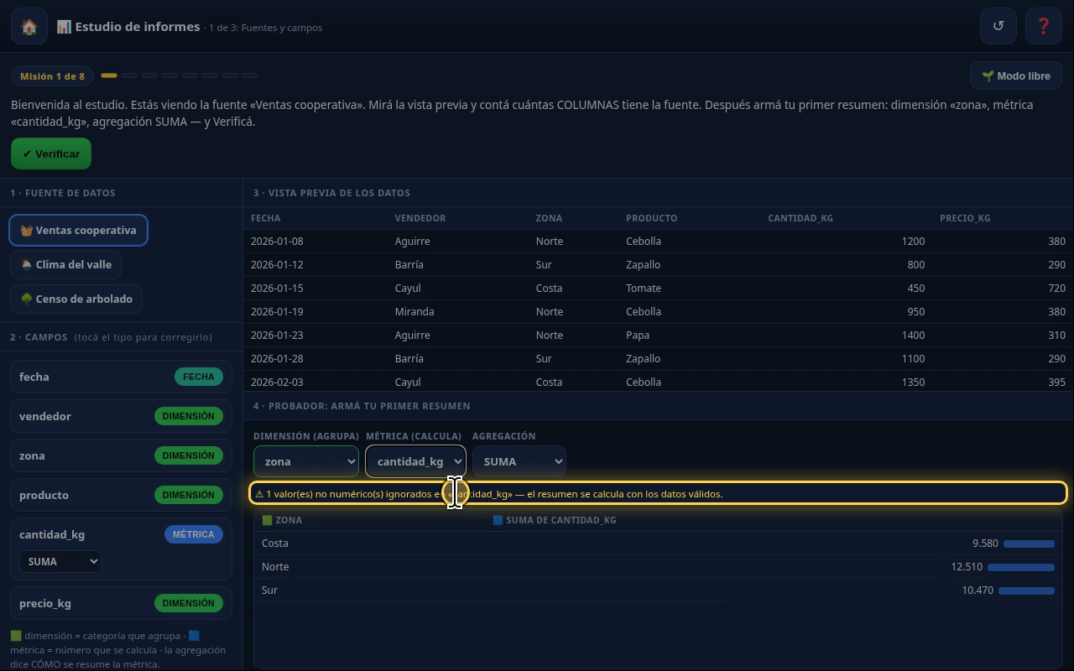
Figura 11. Aviso de calidad de datos.
Narración: «Ese aviso amarillo, un dato no numérico, lo analizamos en un capítulo próximo.»
Paso 12. Verificar la misión (2:30)
Qué hacer: Tocá «✔ Verificar».
Aparece en verde: «¡Ese es el gesto fundamental de todo BI! Una dimensión que agrupa + una métrica agregada…». El mensaje dura unos 3 segundos.
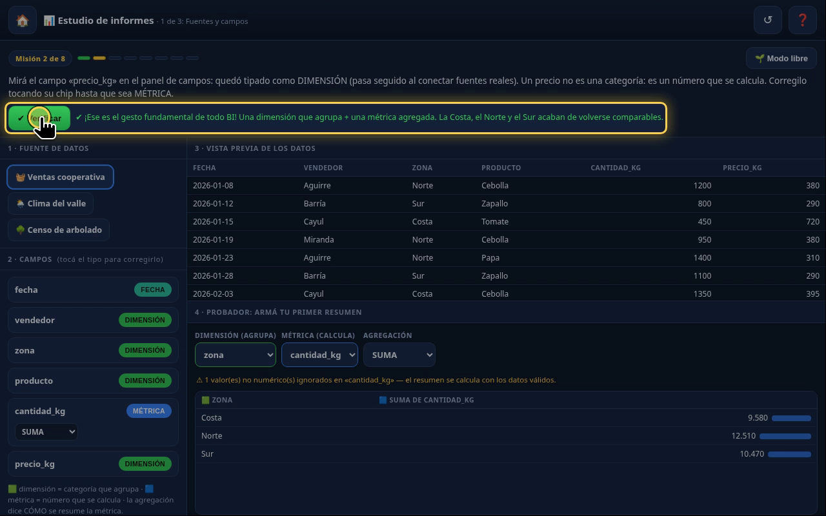
Figura 12. Misión 1 cumplida.
Narración: «Dimensión, métrica y agregación: todo listo para verificar. Verificamos… ¡Misión cumplida! El gesto fundamental de todo BI.»
Paso 13. Lo que sigue (2:43)
La barra ya muestra la Misión 2: precio_kg quedó tipado como dimensión. En el capítulo A1.2 auditamos y corregimos los tipos.
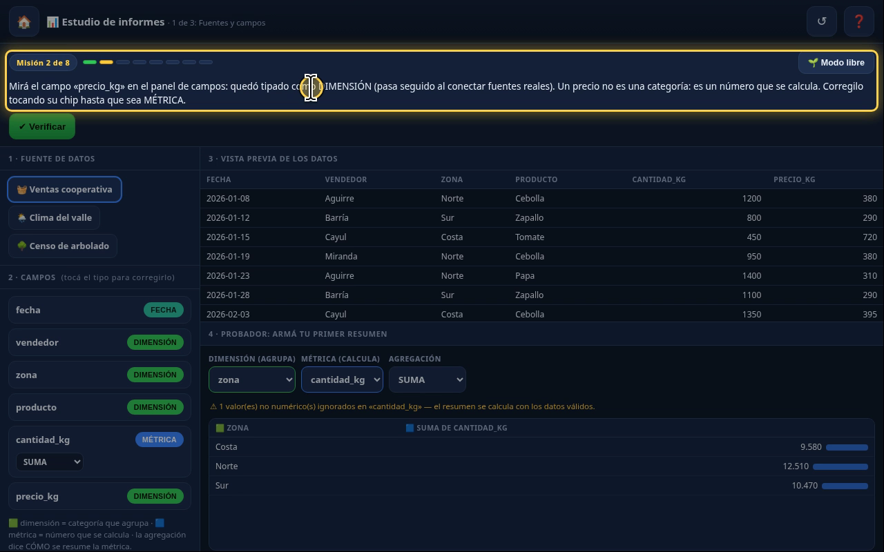
Figura 13. Misión 2 a la vista.
Narración: «Arriba ya aparece la misión 2. En el próximo capítulo auditamos los tipos: hay un campo que la herramienta clasificó mal.»
Checklist
- Ayuda leída: fuente primero; dimensión agrupa, métrica se calcula
- Fuente Ventas cooperativa: 6 columnas
- Dimensión = zona
- Métrica = cantidad_kg
- Agregación = SUMA
- Resultado: Costa 9.580 · Norte 12.510 · Sur 10.470 kg
- Verificar → Misión 1 cumplida

